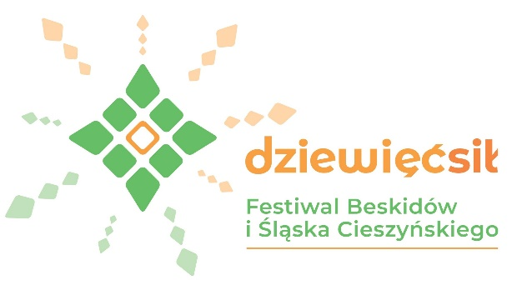

Formularz zgłoszeniowy na warsztaty
Muzeum Miejskie w Żywcu
Ul. Zamkowa 2
34-300 Żywiec
Dane uczestnika
Imię
i nazwisko
Nr telefonu
E-mail
Godziny | Warsztaty |  | Zaznacz właściwy
13.30 – 15.30 | Warsztaty kaligrafii pn. „I Ty możesz zostać kronikarzem”
13.30 – 20.00 | Warsztaty haftu na tiulu
13.30 – 20.00 | Warsztaty budowy instrumentów ludowych
14.00 – 16.00 | Warsztaty tworzenia dziewięćsiłu z bibuły
16.00 – 18.00 | Malowanie koników
18.00 – 20.00 | Malarstwo na szkle

............................................ .......................................
/miejscowość – data/ /podpis uczestnika/

Zgodnie z art. 13 ust. 1 i 2 Rozporządzenia Parlamentu Europejskiego i Rady (UE) 2016/679 z dnia 27 kwietnia 2016r. w sprawie ochrony osób fizycznych w związku z przetwarzaniem danych osobowych i w sprawie swobodnego przepływu takich danych oraz uchylenia dyrektywy 95/46/WE (ogólne rozporządzenie o ochronie danych) pragniemy poinformować iż,:
- Administratorem Pani/Pana danych osobowych jest Starosta Żywiecki – Starostwo Powiatowe w Żywcu, z siedzibą w Żywcu, ul. Krasińskiego 13, 34-300 Żywiec.
- Administrator wyznaczył Inspektora Ochrony Danych, z którym można się kontaktować w sprawach związanych z danymi osobowymi, którym jest Helena Miodońska, dane kontaktowe: Starostwo Powiatowe w Żywcu, ul. Krasińskiego 13, adres e-mail: iod@zywiec.powiat.pl, nr tel. 33 860 50 18.
- Pani/Pana dane osobowe przetwarzane będą w celu wykonywania zadań publicznych realizowanych przez Administratora na podstawie art. 6, 9 oraz 10 ogólnego rozporządzenia o ochronie danych w ramach kompetencji nadanych na podstawie przepisów prawa.
- Odbiorcami Pani/Pana danych osobowych będą wyłącznie podmioty uprawnione do uzyskania danych osobowych na podstawie przepisów prawa.
- Pani/Pana dane osobowe przetwarzane będą do momentu wygaśnięcia podstawy prawnej przetwarzania z wyłączeniem celów statystycznych, archiwalnych i zabezpieczenia przyszłych roszczeń administratora. Dane będą przetwarzane w szczególności przez czas określony Rozporządzeniem Prezesa Rady Ministrów z dnia 18 stycznia 2011 roku w sprawie instrukcji kancelaryjnej, jednolitych rzeczowych wykazów akt oraz instrukcji w sprawie organizacji i zakresu działania archiwów zakładowych. W przypadku danych przetwarzanych na podstawie zgody dane będą przetwarzane przez okres jej obowiązywania, tj. do czasu odwołania zgody.
- Posiada Pani/Pan, w przypadkach określonych przepisami prawa, prawo dostępu do treści swoich danych osobowych, prawo do ich sprostowania, usunięcia lub ograniczenia przetwarzania, prawo do wniesienia sprzeciwu wobec przetwarzania, prawo do przenoszenia danych. Jeżeli przetwarzanie danych odbywa się na podstawie zgody ma Pani/Pan prawo do odwołania zgody w dowolnym momencie bez wpływu na zgodność z prawem przetwarzania, którego dokonano na podstawie zgody przed jej cofnięciem.
- Posiada Pani/Pan prawo wniesienia skargi do Urzędu Ochrony Danych Osobowych.
- Podanie przez Panią/Pana danych osobowych w zakresie wymaganym przez obowiązujące przepisy prawa jest obowiązkowe. W pozostałym zakresie podanie danych ma charakter dobrowolny.
- Pani/Pana dane nie będą poddawane zautomatyzowanemu podejmowaniu decyzji, w tym również profilowaniu.

